江西瑞奇资本管理有限公司
应聘人员基本信息表

姓名 | 陈鹏 |  |  | 曾用名 |  |  | 无 |  |  |  | 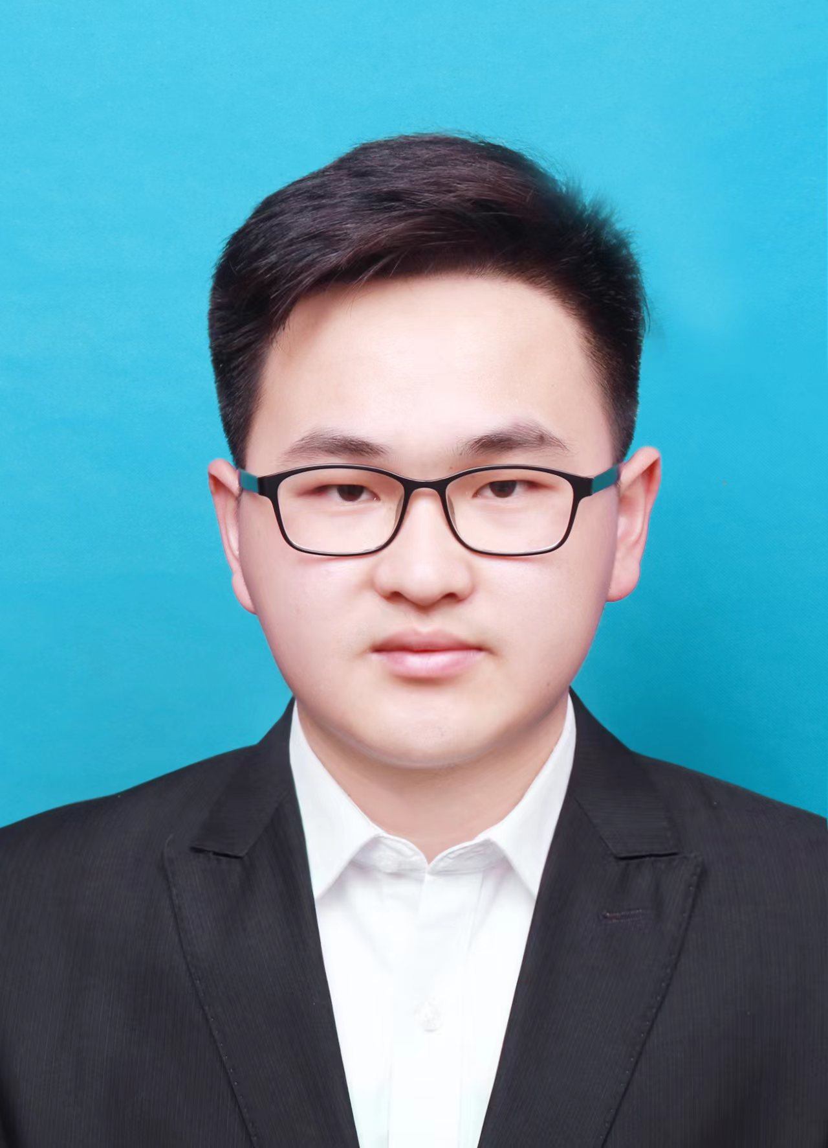
性别 | 男 | 民族 |  | 汉族 |  |  | 婚姻状况 |  | 未婚
年龄 | 23 |  |  | 籍贯 |  |  | 贵州毕节
现住址 | 南昌市小蓝经开区小蓝中大道66号 |  |  |  |  |  |  |  | 邮编 |  | 330299
政治面貌 | 共青团员 |  | 最高学历 |  |  | 本科 |  |  | 最高学位 |  | 学士
外语语种 | 英语 |  | 掌握程度 |  |  |  |  |  | 职称 |  | 无
Email | 18485757865@163.com |  |  |  |  |  |  |  | 手机 |  | 18485757865
是否有国外长期居留权 | 否 |  | 紧急  联系人 |  |  | 陈昌书 |  |  | 紧急联系人电话 |  | 18285735496
是否通过期货从业考试 | 否 |  | 应聘岗位 |  |  | 衍生品结算岗 |  |  | 期望薪酬  （税前） |  | 6500元/月
通过何种渠道了解招聘信息 | 校招 |  | 是否公司内部人员推荐 |  |  | 否 |  |  | 内部推荐人姓名 |  | 无
学 习 简 历
起止年月 | 院校及系、专业 |  |  |  |  |  |  |  | 全日制 | 学位 |  |  | 证书编号
2014.09-2017.06 | 贵州省大方县第一中学 |  |  |  |  |  |  |  | 是 | 高中
2017.09-2018.06 | 贵州省毕节市梁才中学 |  |  |  |  |  |  |  | 是 | 高中
2018.09-2022.07 | 江西财经大学信息管理学院计算机科学与技术（财经大数据管理）专业 |  |  |  |  |  |  |  | 是 | 学士
实 习 经 历
起止年月 | 单 位 及 职 务 |  |  |  |  |  |  |  |  | 证明人 | 证明人联系方式
2021.07-2017.09 | 宁波众星不动产 数据分析 |  |  |  |  |  |  |  |  | 秦浩东 | 15924372951
2021.12-2022.06 | 煌上煌集团信息中心 OA系统实施运维 |  |  |  |  |  |  |  |  | 黄彬 | 13667008256
家 庭 关 系
（父母、兄弟姐妹、配偶、子女等）
姓名 | 和本人关系 |  |  |  | 工作单位 |  |  |  |  |  | 职务
陈昌书 | 父亲 |  |  |  | 贵州省同威生物科技有限公司 |  |  |  |  |  | 员工
张攀银 | 母亲 |  |  |  | 无 |  |  |  |  |  | 无
是否在公司内部有亲属或认识的人，如有请写下其姓名、所在部门及职务 |  |  |  |  | 否
职业资格/执业资格/其他证书 | 取得时间 |  |  |  | 考试名称/证书名称 |  |  | 证书编号 |  |  |  | 发证机关
奖励信息
其他需要说明的问题
熟悉MySQL、Oracle数据库基本原理，熟悉数据库查询语句以及常用数据分析方法。具备较完善的计算机专业基础知识，同时具有财经类学科的素养。责任心强，能吃苦耐劳，有较强的抗压能力，工作协调能力，崇尚合作共赢。
注：1．请如实填写上述内容，请填写无误后发送至招聘专用邮richzhaopin@jxrich.com
- 表格不够的地方请自行添加
- 本人保证所填信息真实、完整和准确，不存在任何虚假陈述、隐瞒重要陈述等问题，本人完全明白作出虚假声明可能导致的后果，并为此后果承担责任。
- 请用仿宋小四号黑色字体填表，面试时打印并签字
签名（盖章）： 时间： 年 月 日

